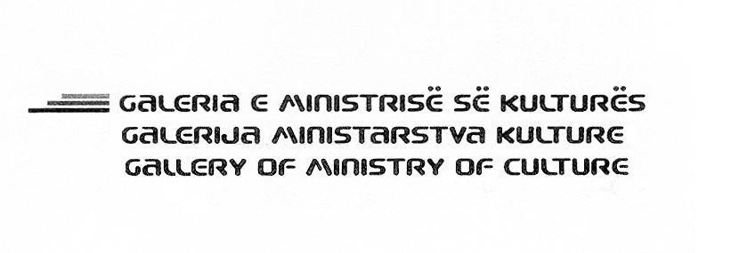

Galerija Ministarstva Kulture
(GMK)

KONKURS
Za program 2016. godine
Pravo na konkurisanje imaju stvaraoci iz oblasti slikarstva, skulpture, grafičkog dizajna, grafike, instalacije, slike, video-a, performanse i arhitekture.
Aplikacije mogu biti za individualne izložbe, kolektivne i kvrateralne.
USLOVI:
1. Pravo na konkurisanje imaju svi oni /one koji imaju ideje / realizovana dela, iz gore navedenih oblasti.
2. Formular za aplikaciju se može uzeti u Galriji Ministarstva Kulture ( kod kompleksa “Qafa”).
3. Kandidati konkursa treba da dostave 10 štampanih dela u koloru, u formatu A4, sa visokim kvalitetom (minimum 600 x 800 dpi); ili video sa vremenskim trajanjem od maksimum 10 minuta, u formatu DVD.
4. Radovi ne treba da su do sada eksponovani u GMK.
5. Profesionalna biografija.
6. Koncept (u pisanoj formi) radova za izložbu.
NAPOMENA:
• Ne prihvataju se fizički radovi (slike, skulpture i td.).
• Broj radova koji će se izložiti, odlučuje se od GMK.
• Raspored izložbi, odlučuje se od GMK.
Aplikice se šalju u koverti, u galeriji Ministarstva Kulture, Omladine i Sporta, svakog radnog dana od: 08.00 – 12.00, od datuma: 08.10.2015 do datuma: 08.11.2015,
Adresa: Galerija Ministarstva Kulture, 10.000 Priština, Ul. “UÇK”, kompleks
Qafa, br. 15.
Za detaljne informacije možete kontaktirati na tel. 038 212 912
Treba da imate u obzir da GMK ne vraća dokumentaciju sa kojom se aplikuje.

